Thème 3 : Françaises et Français dans une République repensée

Problématique : comment une République renouvelée fait-elle face aux transformations de la société depuis la Seconde Guerre mondiale jusqu’aux années 1980 ?

Entre 1944 et 1946, la République est refondée par le GPRF sur la base du programme du CNR avec l’idée de rétablir une démocratie élargie, modernisée et plus sociale où l’État a donc un rôle renforcé : mis en place d’un État-providence et droit de vote aux femmes. Une nouvelle constitution est rédigée qui donne naissance à la IVe République en 1946.

- La IVe République

- Le rétablissement de la République

Dès la Libération, le GPRF rétablit la République et les libertés. Les 1ères semaines de la Libération s’accompagne d’épuration sauvage (tonte de femmes, exécution de collaborateurs et de miliciens). Des cours de justice sont ensuite créées pour mettre fin à l'épuration spontanée et juger les responsables du régime de Vichy (Pétain, Laval) ainsi que les collaborateurs. Seules 10 % des 7000 condamnations à morts prononcées sont exécutées. Les fonctionnaires de Vichy sont remplacés. De Gaulle préfère une épuration modérée pour refaire l'unité du pays.

- Les grandes réformes de la Libération (voir la fin du chapitre sur la 2e GM, et dans le manuel p. 182 à 184)

- Une instabilité politique

- Une instabilité ministérielle

La principale faiblesse de la IV République est la grande instabilité ministérielle provoquée par la trop grande dépendance du gouvernement vis à vis de l'Assemblée nationale. 24 gouvernements se succèdent en 1946 et 1958. Aucun parti n’ayant la majorité à l’Assemblée, des coalitions fragiles se font et se défont au gré des évènements.

- La crise de mai 1958 et le problème colonial (p. 186-187)

Contexte : Les gouvernements de la IVe République sont confrontés au problème de la décolonisation. Après la défaite de Diên Biên Phu en 1954, le nouveau président du Conseil, Pierre Mendès, accepte l’indépendance de l’Indochine (accords de Genève). S’il propose aussi l'indépendance au Maroc et à la Tunisie en 1956, il en est différemment en Algérie où débute dès 1954 une dure guerre entre l’armée française et le FLN.

La guerre d’Algérie provoque une grave crise politique : 4 gouvernements se succèdent en moins d'un an. L’investiture de Pierre Pflimlin, favorable à des négociations sur l’indépendance de l’Algérie, au poste de président du Conseil provoque des émeutes à Alger et une rébellion de l’armée le 13 mai 1958. Les insurgés réclament le retour au pouvoir du général De Gaulle qui accepte (voir le schéma de la crise de mai 1958). Dotés des pleins pouvoirs pour 6 mois, il entreprend de résoudre la crise algérienne et de rédiger une nouvelle constitution.

- La Ve République : de la République gaullienne à l’alternance et à la cohabitation

- L'affirmation de la Ve République sous De Gaulle

a) une nouvelle constitution

Complétez le schéma à l’aide des documents 2 et 3 p. 188 :

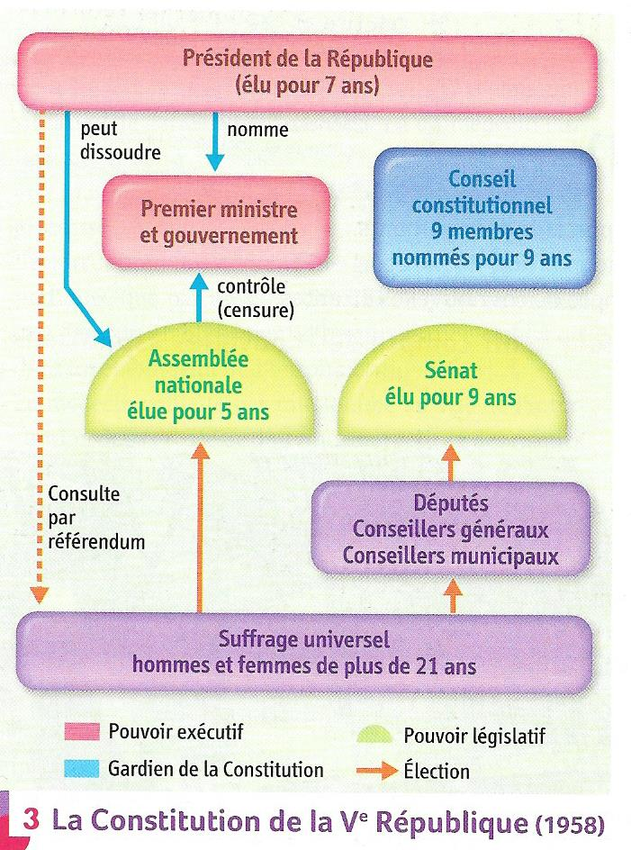

Quels sont les autres pouvoirs du Président de la République (voir doc. 2 p. 188) ?
……………………………………………………………………………………………………………………………………………………………………………
……………………………………………………………………………………………………………………………………………………………………………
……………………………………………………………………………………………………………………………………………………………………………
……………………………………………………………………………………………………………………………………………………………………………
……………………………………………………………………………………………………………………………………………………………………………
……………………………………………………………………………………………………………………………………………………………………………

Régime semi-présidentiel = régime où le pouvoir exécutif est partagé entre le 1er ministre, qui peut être renversé par le Parlement, et le Président, indépendant du Parlement.
Aussitôt arrivé au pouvoir, De Gaulle prépare une nouvelle constitution qui est approuvée par référendum le 4 octobre 1958. Le pouvoir exécutif est ainsi renforcé par rapport à la IVe République (droit de dissolution de l’Assemblée nationale).

b) De Gaulle face aux Français

De Gaulle cherche à maintenir un lien direct avec les Français. C’est ainsi qu’il multiplie ses déplacements en province et les bains de foule. Il fait aussi un usage régulier des médias (radio, TV, conférence de presse). De même, il consulte fréquemment les Français par le biais de référendums qui servent à confirmer son autorité. Ainsi, il fait adopter par les Français l’élection du président de la République au suffrage universel en 1962. L’autorité du président est renforcée. Mais lors des 1ères élections présidentielles au suffrage universel en 1965, De Gaulle n’est élu qu’au deuxième tour : il est de plus en plus critiqué…

- la crise de mai 1968

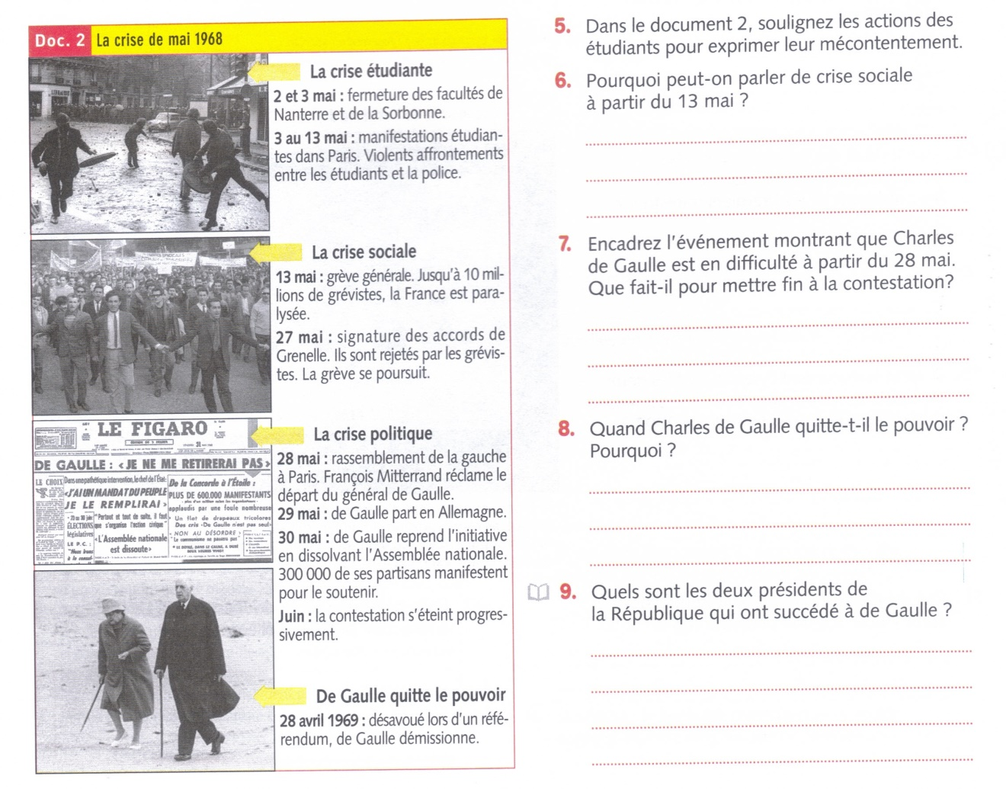
Voir doc. 3 p. 197:

En mai 1968, trois crises se superposent et expriment le malaise d'une partie de la société, notamment des jeunes qui demandent plus de libertés et se révoltent face à l'autorité traditionnelle, à la société de consommation, au contrôle des médias ou à la crise du système éducatif (augmentation du nombre d'étudiants...). La grève des étudiants conduit à de violents affrontements avec la police et aboutit à une grève générale dans tout le pays. Cette crise étudiante et sociale finit par devenir politique lorsque l'opposition réclame le départ de De Gaulle. Celui-ci sortant enfin de son silence, dissout l'Assemblée nationale et gagne les élections législatives en juin 1968. La situation revient progressivement à la normale dans le pays. De Gaulle démissionne néanmoins en avril 1969 après l'échec de son référendum sur la régionalisation

- La Ve République à l’épreuve des faits

- Mitterrand et l’alternance

En 1981, le socialiste François Mitterrand remporte les élections présidentielles. Cette victoire marque la 1ère alternance politique depuis le début de la Ve République. Mitterrand en profite pour dissoudre l’Assemblée Nationale. Les nouvelles élections législatives de juin 1981 marquent à nouveau le succès des socialistes. Mitterrand peut désormais appliquer un vaste programme de réformes…

Doc. 5 p. 193 : Quel est l’objectif des réformes sociales entreprises ? Que peut-on dire du rôle de l’État sous le gouvernement socialiste ?
……………………………………………………………………………………………………………………………………………………………………………
……………………………………………………………………………………………………………………………………………………………………………
……………………………………………………………………………………………………………………………………………………………………………
……………………………………………………………………………………………………………………………………………………………………………
……………………………………………………………………………………………………………………………………………………………………………
……………………………………………………………………………………………………………………………………………………………………………
……………………………………………………………………………………………………………………………………………………………………………
……………………………………………………………………………………………………………………………………………………………………………
……………………………………………………………………………………………………………………………………………………………………………
……………………………………………………………………………………………………………………………………………………………………………
……………………………………………………………………………………………………………………………………………………………………………

- la cohabitation

Cohabitation = ………………………………………………………………………………………………………………………………………………
……………………………………………………………………………………………………………………………………………………………………………

En 1986, la droite remporte les élections législatives forçant Mitterrand à choisir un Premier ministre de droite, Jacques Chirac. C’est la 1ère cohabitation. Le 1er ministre et le Président doivent donc collaborer pour décider de la politique extérieure de la France. Mais le Président ne peut intervenir dans les choix politiques du gouvernement. Jacques Chirac suit ainsi une politique intérieure marquée à droite (suppression de l’ISF, privatisations).
Une 2e cohabitation a lieu de 1993 à 1995, puis une 3e de 1997 à 2002. La durée du mandat présidentiel est réduite à 5 ans (quinquennat) en 2000 pour permettre aux citoyens de renouveler plus fréquemment leur choix et limiter le risque de cohabitation en rendant simultanée les élections législatives et présidentielles.

